# Funktionsrätt Sörmlands Glödlampa December 2024

Sidan 1

# Hej igen bästa läsare av vår fina föreningstidning

# Du håller nu i sista vår eminenta medlemstidning för 2024.

Vi vill önska er kära läsare och alla andra en riktigt God Jul och ett Gott Nytt År

# Styrelsen och personalen

Sven-Erik Fritz / Ordförande

Sidan 2

ORDFÖRANDE HAR ORDET

Årets sista ”Glödlampa”!!

Ett hitintills snöfritt december i Sörmland och årets sista Glödlampa har du nu i din hand.

Och vi som FRS styrelse och medlemmar har kämpat oss igenom 2024 känner nu för en kortare ”rast” över de stundande helgerna.

Vi har som vanligt kunnat genomföra våra viktigaste och önskvärda träffar, vi har varit öppna för och genomfört ”hybridmöten” i de flesta fallen.

Vi måste nog tyvärr notera att året varit ovanligt besvärligt då flera av våra kärnverksamheter varit och är ifrågasatta av Regionen på grund av kostnadsläget.

Med uppbådande av namninsamlingar och starka medlemsinsatser har vi ändå lyckats behålla bassängverksamheten i Eskilstuna.

Det känns oerhört stärkande att FRS kunnat agera när molnen hopat sig över vår organisation.

Vi ser med en stor tillförsikt framåt mot 2025 där vår vision om ”tillgänglighet” för hela vår målgrupp skall utvecklas.

Nåväl, nu tar vi några veckors paus från kansliet från den 20 december 2024 till den 7 januari 2025.

En riktigt God Jul och ett Gott Nytt År önskar vi alla våra medlemmar.

Sidan 3

RÖRELSETRÄNINGARNA

Våra rörelseträningar i Eskilstuna, Katrineholm, Mariefred, Nyköping och Strängnäs kommer att fortsätta under 2025 också.

Vi är så tacksamma för de ledare som ger oss möjlighet att fortsätta.

I Eskilstuna, Mariefred och Strängnäs har deltagarantalet ökat så mycket att man i Strängnäs, delat upp sig på två grupper, även Katrineholm har ökat mycket, vilket vi ser mycket positivt på och roligt att så många vill delta, vilket också gör att vi funderar på att göra två grupper.

Våra härliga grupper som träffas och rör på sig och efteråt har trevlig samvaro med lite fika, uppskattas mycket av deltagare.

Vi har kunnat genomföra projektet tack vare Sparbanksstiftelsen och fonder som stödjer verksamheten.

Bild på ledaren i Eskilstuna för rörelseträningen samt en bild på deltagarna bakifrån.

En rad med tecknade små grankottstomtar

Sidan 4

År 2024

Vi har arbetat mycket för att få behålla bassängerna som finns på Mälarsjukhuset.

Det har varit många möten och träffar för att vi skulle kunna bevisa för regionen hur mycket det behövs.

Flera föreningar och många medlemmar engagerade sig i frågan och vi lyckades i sista stund får de styrande i regionen att förstå hur viktig bassängverksamheten är för våra målgrupper och den fick vara kvar.

Mycket fakta togs fram och många drabbade inom vår målgrupp var verkligen rädda för vad som skulle hända med dem, när de inte fick bada vidare

Media gjorde reportage och många insändare fanns med i tidningen och det var många som arbetade för att få behålla verksamheten.

När regionstyrelsen hade sitt styrelsemöte i juni månad, så ändrade man uppfattning från ena dagen till den andra, så vi fick behålla badet. Det kan vi tacka en förälder till en som badar, som verkligen hittade bra motiveringar och evidens för hur bra man mår av att få bada.

Vi alla som kämpade med detta var så glada, men tänk den glädje som varar, vi får åter ta tag i frågan efter helgerna, då man har för avsikt att omplacera en del av personalen vilket innebär att man

inte kan bada på samma sätt som man gör nu.

Vi kommer att aktualisera frågan igen i början av januari 2025.

Vi har också varit involverade och lämnat synpunkter på eventuell outsoursing (privatisering) av Hjälpmedelscentralen.

Vi har läst att man vill stänga Rehabiliteringen på Mälarsjukhuset också en fråga för oss att arbeta med.

Sidan 5

Region Sörmland flaggade för att Funktionsrätt Sörmland skulle få halverat organisationsbidrag för 2025.

Det fick oss att, verkligen tänka till, hur kan vi ha en verksamhet

med så små ekonomiska möjligheter.

En skrivelse gjordes där vi framförde våra synpunkter och vilka konsekvenser det får för oss. Vi fick sen ett besked att de skulle dra ner bidraget med 15 %, inte heller det är bra för vår verksamhet men då skulle föreningarna också få neddragning av bidraget.

Sen såg vi utkastet till förslag till regionstyrelsen som har ett sammanträde den 17 december, att man inte hade minskat vårt

bidrag varken till oss eller medlemsföreningarna, som föreslås få samma bidrag som under 2024, vilket är en lättnad för oss alla, nu avvaktar vi bara beslutet. Vi har personer som står upp för oss och tycker inte det är okey att förändra bidragen till våra organisationer, vilket vi är otroligt tacksamma för.

Som ni ser, vi blir inte sysslolösa under 2025, eftersom det händer en hel del som berör våra målgrupper.

Vi har också genomfört vår konferens för länsföreningarna på Sundbyholms slott utanför Eskilstuna, en lyckad dag, som vi kommer att göra en uppföljning på under hösten 2025.

Vi har också genomfört tre (3) stycken ordförandemöten och årsmötet.

Vi har haft en sommaraktivitet och Halloween i Kalkbro med många deltagare, vilket vi uppskattade. Alltid lika roligt att träffs ute i skogen och få uppleva den sköna naturen och det lugn det ger i kropp och själ.

En tecknad bild på en liggande tomtenisse med baket bakom sej.

På gång 2025

Vi kommer att arbeta hårt för att behålla bassängerna på Mälarsjukhuset, hjälpmedelsverksamheten och rehabiliteringen.

Samt ha aktiviteter som vi ordnar ibland annat i Kalkbro.

Vi kommer att ha en del teman på våra ordförandemöten.

Det finns också en del önskningar från medlemsföreningarna för 2025 att vi anordnar tematräffar med bland annat information om funktionsrättsbyrån, vita arkivet med mera.

Det finns flera förslag som vi ska titta på och hoppas klara av att genomföra. Vi ser framemot att få träffa er på dessa träffar.

På Elonoragatan ”E18” försöker man få igång mer verksamhet och Husföreningen har startat en arbetsgrupp ” Huslyftet” som arbetar för att ordna aktiviteter, de har redan aktiviteter på gång, det blir något varje månad under våren 2025.

En tecknad bild på ett arrangemang med julgranskulor, julstjärna och granris.

Sidan 7

Aktiviteter ”Ekonomi”

Under några år har vi gett möjlighet till Samarbetsorganen att ansöka om bidrag till olika aktiviteter för lokal- och länsföreningarna på de större orterna i länet. Detta bidrag har bara utnyttjats av ett samarbetsorgan. Det har fått styrelsen att tänka om lite och vi kommer att ta bort bidraget från och med 2025. Styrelsen har beslutat att man får inkomma med ett ansökan om bidrag med kostnadskalkyl och sen får styrelsen besluta om bidraget.

Vi hoppades att detta bidrag skulle skapa möjligheter för lokal föreningarna och de länsföreningar som finns på orten, att umgås över gränserna och hjälpa varandra att komma igång, efter några tuffa år.

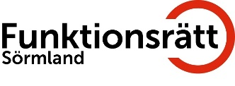Vi ser framemot ett aktivt år med många frågor som berör alla i våra målgrupper.

En tecknad bild på en glad snötomte med en massa paket.

Sidan 8

Halloween

Den 26 oktober genomförde vi Halloween i Kalkbro med många deltagare, vi var mellan 30 – 35 personer, så roligt att så många ville vara med oss.

Vi gick en tipspromenad, grillade korv, hade prisutdelning och lyssnade på Benny Wallin som spelade härliga låtar för oss.

Alla som deltog tycker att vi gör ett gott arbete för denna målgrupp och vi tycker också det är roligt att träffas under andra former.

Ett foto på grillen med korv som ska grillas. Runt om deltagare.

Sidan 9

Valberedningen

Nominering av kandidater till de poster som ska väljas på Funktionsrätt Sörmlands årsmöte den 23 april 2025

Vid årsmötet den 22 april 2024 utsågs Ingvar Edin och Solveig Lundström till valberedare för Funktionsrätt Sörmland.

**§ 9. Valberedning**

”Årsmötet väljer valberedning bestående av minst tre (3) ledamöter för en mandatperiod på ett år. Av dessa skall en ledamot utses till sammankallande.

Valberedningen skall senast tre månader före årsmötet hos medlemsföreningarna begära in förslag på kandidater till de poster som ska väljas på årsmötet. Förslagen ska vara valberedningen tillhanda senast två månader före årsmötet. De som nomineras ska vara tillfrågade och accepterat nomineringen.

Valberedningen har rätt att föreslå personer även om de inte blivit nominerade av medlemsförening.

Valberedningen ska upprätta förslag till de val som årsmötet ska göra. Valberedningen ska senast två veckor före årsmötet till årsmötets deltagare redovisa sitt förslag till de poster som ska väljas av årsmötet samt alla inkomna nomineringar.”

Vi ber nu medlemsföreningarna att komma med nomineringar (förslag) på kandidater till de poster som ska väljas på årsmötet 2025. Enligt stadgarna § 9, ska nomineringarna vara valberedningen tillhanda senast två månader före årsmötet, d.v.s. den 23 februari.

Nomineringarna kan skickas som mejl till valberedningens sammankallande, Ingvar Edin, edin.ingvar@gmail.com eller per brev till Funktionsrätt Sörmland, Valberedningen, Föreningshuset E 18, Eleonoragatan 18 A, 633 44 Eskilstuna

Nomineringstiden utgår den 23 februari 2025.

Sidan 10

**Antal ledamöter i styrelsen**

Stadgarna, § 4 moment 6, föreskriver att styrelsen ska bestå av lägst fem och högst nio ledamöter inklusive ordförande. Valberedningen tar gärna emot nomineringar i sådant antal att styrelsen kan bestå av nio ledamöter inklusive ordförande. Nytillkomna ledamöter bör kunna

avsätta tid så att de kan delta i det praktiska styrelsearbetet även mellan styrelsens sammanträden.

**Nuvarande funktionärer**

Sven-Erik Fritz, ordförande Eskilstuna.  
Grundorganisation Hörselskadades förening   
Vald till och med 2025

Arne Algothsson, Oxelösund  
Grundorganisation HjärtLung  
Vald till och med 2026

Gunilla Backlund, Eskilstuna.  
Grundorganisation Magtarmföreningen Sörmland   
Vald till och med 2026

Bo Eriksson, Nyköping.  
Grundorganisation Neuro   
Vald till och med 2025

Lovisa Hasselqvist, Eskilstuna.  
Grundorganisation HjärtLung   
Vald till och med 2025

Ann-Christine Johansson, Nyköping.  
Grundorganisation Neuro   
Vald till och med 2026

Susanna Kronholm Andersson, Eskilstuna.  
Grundorganisation Magtarmföreningen Sörmland   
Vald till och med 2026

Peter Selegård, Eskilstuna  
Grundorganisation Autismförbundet  
Vald till och med 2025

Elisabet Strömberg, Eskilstuna  
Grundorganisation Synskadades förening

Anmärkning  
Sven-Erik Fritz har uttryckt önskemål om att få kliva av som ordförande.

Bo Eriksson har meddelat att han inte ställer upp för omval.

Sidan 11

Revisorer ordinarie  
Hans Hedengren, Nyköping, vald till och med 2025  
Alf Svensson, Eskilstuna, vald till och med 2025

Ersättare

Ingela Åkerstedt, Eskilstuna, vald till och med 2025

Enligt stadgarna § 4 moment 6, Styrelsen väljs för en mandatperiod på två år med växelvis avgång så att halva antalet ledamöter väljs det ena året och den andra halvan väljs det andra året.

Revisorer väljs för en mandatperiod på ett år.

Styrelsen utser inom sig ekonomiansvarig, sekreterare, vice ordförande och övriga funktionärer.

Poster att nominera:

Ordförande, för en mandattid på två år  
Ledamöter, för en mandattid på två år  
Två revisorer, för en mandattid på ett år  
Två revisorsersättare för en mandattid på två år

Att beakta inför nomineringen

Den person som nomineras ska vara vidtalad och ha samtyckt till nomineringen

Valberedningen eftersträvar en styrelsesammansättning där styrelseledamöter och övriga funktionärer kommer från olika medlemsföreningar och olika delar av länet.

Alla förtroendevalda ska vara väl förtrogna med funktionshinderrörelsens övergripande målsättning och kunna delta i styrelsearbetet och på ett övergripande sätt arbeta med uppgiften ofta grundat i den egna erfarenheten.

För att anta ett styrelseuppdrag bör personen inneha, eller ha för avsikt att skaffa sig följande kompetens:  
kunskaper om funktionsrättsfrågor,  
erfarenhet av tidigare styrelsearbete,  
intresse av att bedriva påverkansarbete,  
tid för uppdrag utöver styrelsemötena,  
vara intresserad av att delta i eller driva utvecklings/projektarbete,

Sidan 12

kunna företräda rörelsen utifrån ett övergripande perspektiv,

vara in intresserad av att bredda kompetensen utöver de självupplevda erfarenheterna,

vara inställd på samarbete - inom styrelsen och i det utåtriktade arbetet.

Funktionsrätt Sörmlands stadgar § 10:

" Styrelseledamöter och revisorer skall ej stå i beroendeställning till varandra eller på annat sätt vara jävig. Som jäv räknas nära släktskap eller annan nära privat relation. Som jäv räknas även yrkesmässig beroendeställning eller affärsmässig relation.”

Valberedningen för Funktionsrätt Sörmland

Ingvar Edin, sammankallande  
mobilnummer 070 799 19 53,   
mejladress: [edin.ingvar@gmail.com](mailto:edin.ingvar@gmail.com)

Solveig Lundström

mobilnummer 070 321 42 37,   
mejladress: [solveig.lundström@gmail.com](mailto:solveig.lundström@gmail.com)

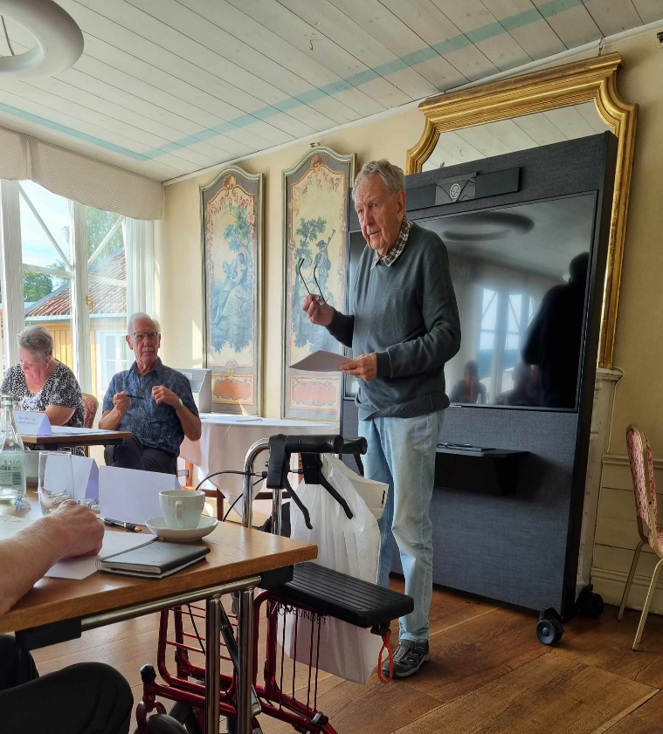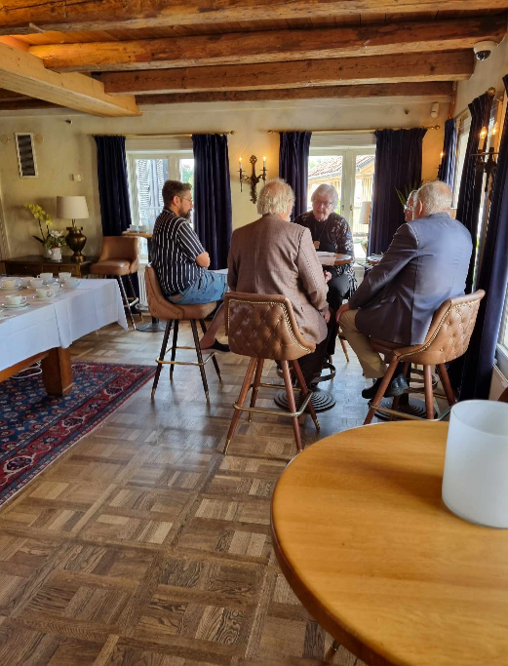Styrelsen och kansliet önska er alla

en riktigt God Jul och Gott Nytt År

Slut

# Post och besöksadress

# Funktionsrätt Sörmland

# Eleonoragatan 18 A

# 633 44 Eskilstuna

# 016 – 13 87 90

# [kansli@funktionsrattsormland.se](mailto:kansli@funktionsrattsormland.se)

Ansvarig utgivare

Sven-Erik Fritz

ordförande